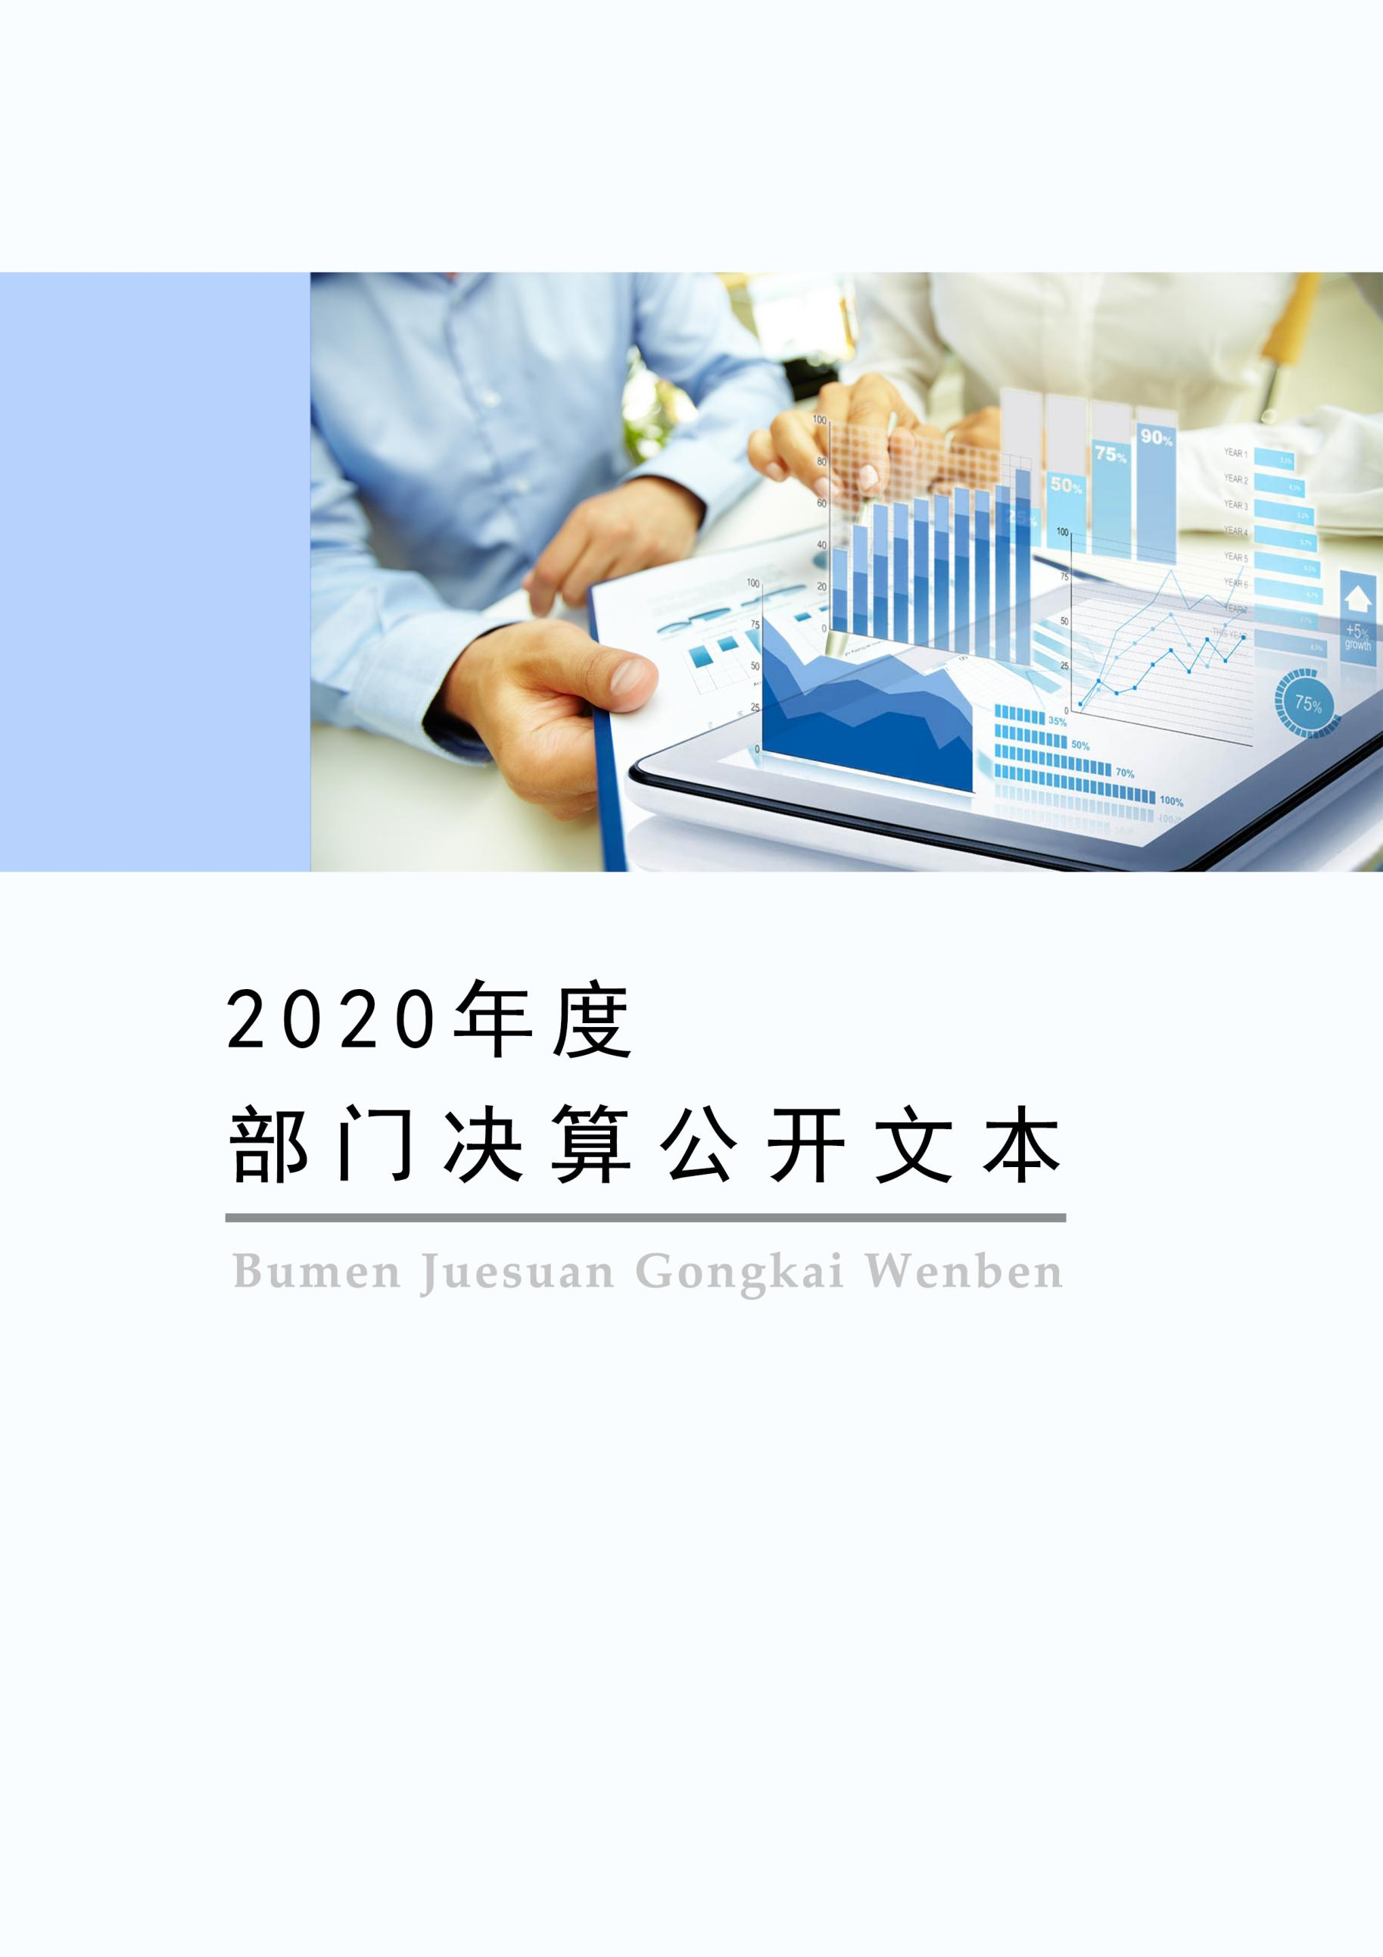

高邑县公安局
二〇二一年九月

目 录

第一部分 部门概况
一、部门职责
二、机构设置
第二部分 2020年度部门决算情况说明
一、收入支出决算总体情况说明
二、收入决算情况说明
三、支出决算情况说明
四、财政拨款收入支出决算总体情况说明
五、一般公共预算“三公” 经费支出决算情况说明
六、预算绩效情况说明
七、机关运行经费情况
八、政府采购情况
九、国有资产占用情况
十、其他需要说明的情况
第三部分 名词解释
第四部分 2020年度部门决算报表

第一部分 部门概况

一、部门职责
（一）贯彻落实党中央和国务院有关公安工作的路线、方针、政策和公安部门、各级政府有关公安工作的决定、指示，部署。
（二）负责全县公安队伍的管理教育训练和警务督察暨队伍建设和思想政治工作，不断加强全县公安队伍的正规化、现代化建设。
（三）为高邑县委、县政府提供社会治安等方面的重要信息和对策建议。
（四）直接参与危害国家安全案件和重大刑事案件、经济案件的侦查工作；侦查、打击走私犯罪活动；组织协调重大警务行动，协调和处置重大案件、重大事件、重大治安灾害事故。

二、机构设置
从决算编报单位构成看，纳入2020年度本部门决算汇编范围的独立核算单位（以下简称“单位”）共 3个，具体情况如下：
序号 | 单位名称 | 单位基本性质 | 经费形式
1 | 高邑县公安局(本级) | 行政单位 | 财政拨款
2 | 高邑县交通警察大队 | 行政单位 | 财政拨款
3 | 高邑县看守所 | 行政单位 | 财政拨款
注：1、单位基本性质分为行政单位、参公事业单位、财政补助事业单位、经费自理事业单位四类。
2、经费形式分为财政拨款、财政性资金基本保证、财政性资金定额或定项补助、财政性资金零补助四类。

第二部分
2020年度部门决算情况说明

一、收入支出决算总体情况说明
本部门2020年度收、支总计（含结转和结余）5066.59万元。与2019年度决算相比，收支各减少509.26万元，下降9.1%，主要原因是2020年年初结转比2019年年初结转少460.48万元。
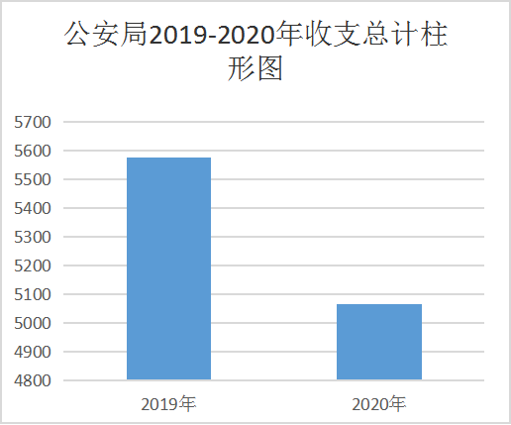
5575.85万元 5066.59万元
二、收入决算情况说明
本部门2020年度本年收入合计4788.39万元，其中：财政拨款收入4788.37万元，占100.0%；其他收入0.02万元，占0.0%。
三、支出决算情况说明
本部门2020年度本年支出合计4933.56万元，其中：基本支出3729.18万元，占75.6%；项目支出1204.38万元，占24.4%；如图所示：

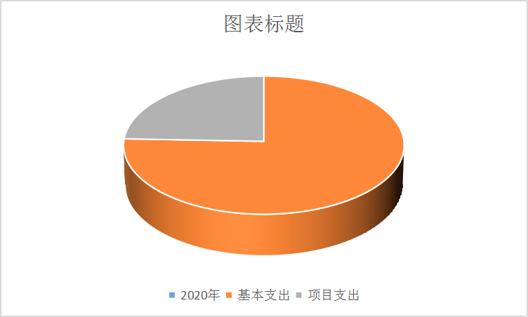
基本支出占比：75.6%；项目支出占比24.4%

四、财政拨款收入支出决算总体情况说明
（一）财政拨款收支与2019年度决算对比情况
本部门2020年度财政拨款收支均为一般公共预算财政拨款，其中本年收入4788.37万元,比2019年度增加11.19万元，增长0.2%，主要是人员工资类；本年支出4933.54万元，减少284.94万元，降低5.5%，主要是项目支出的减少。
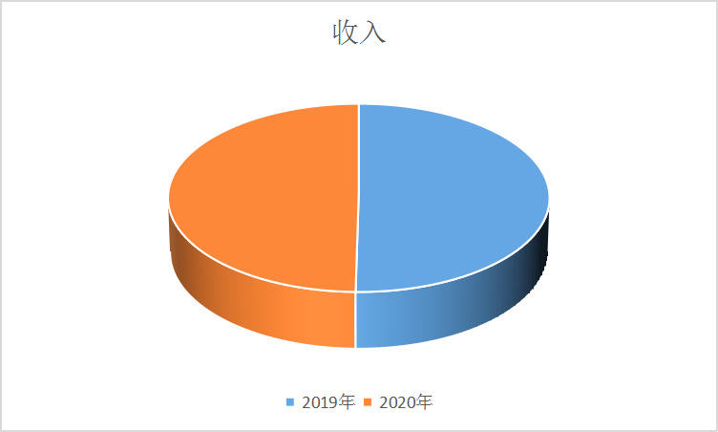
2019年收入4777.18万元；2020年收入4788.37万元
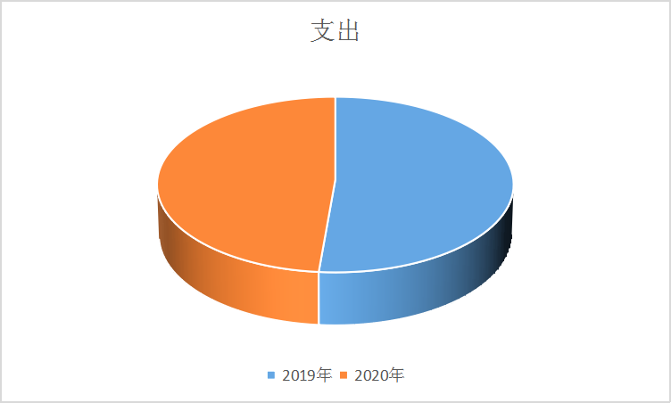
2019年支出5218.48万元；2020年支出4933.54万元
（二）财政拨款收支与年初预算数对比情况
本部门2020年度一般公共预算财政拨款收入4788.37万元，完成年初预算的90%,比年初预算减少527.87万元，决算数小于预算数主要原因是2020年度的新冠肺炎疫情影响，导致本年收入减少；本年支出4933.54万元，完成年初预算的92.8%,比年初预算减少382.7万元，决算数小于预算数主要原因是收入减少导致支出也减少。
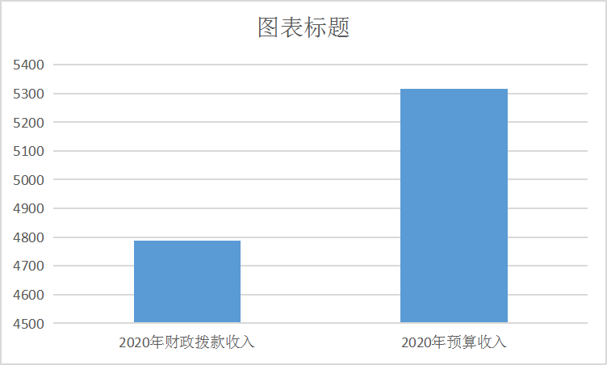
4788.37万元 5316.24万元
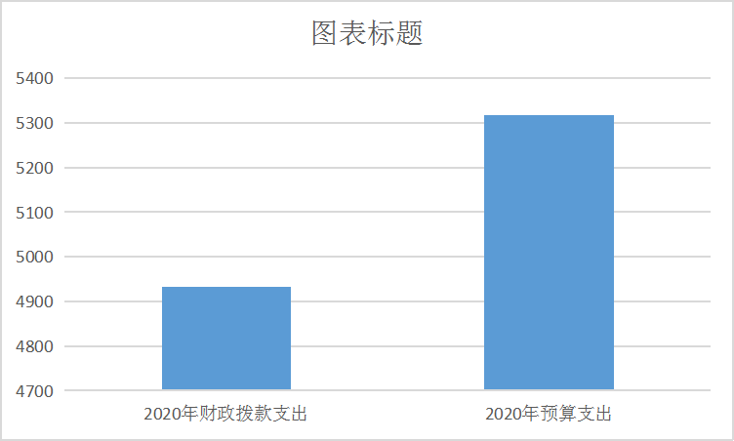
4933.54万元 5316.24万元

- 财政拨款支出决算结构情况。
2020 年度财政拨款支出4933.54万元，主要用于以下方面，一般公共服务支出0.69万元，占0.0%。公共安全支出4210.49万元，占85.3%。社会保障和就业支出339.34万元，占6.9%。卫生健康支出123.09万元，占2.5%。住房保障支出259.93万元。占5.3%。
（四）一般公共预算基本支出决算情况说明
2020 年度财政拨款基本支出3729.16万元，其中：人员经费 2230.52万元，主要包括基本工资、津贴补贴、奖金、伙食补助费、机关事业单位基本养老保险缴费、职业年金缴费、职工基本医疗保险缴费、其他社会保障缴费、住房公积金、其他工资福利支出、对个人和家庭的补助、生活补助、其他对个人和家庭的补助；公用经费 1498.64万元，主要包括办公费、印刷费、水费、电费、邮电费、取暖费、物业管理费、差旅费、维修（护）费、租赁费、公务接待费、专用材料费、被装购置费、劳务费、委托业务费、工会经费、福利费、公务用车运行维护费、其他交通费用、其他商品和服务支出、资本性支出、办公设备购置、专用设备购置、公务用车购置、其他资本性支出。

五、一般公共预算“三公” 经费支出决算情况说明
（一）“三公”经费财政拨款支出决算总体情况说明
本部门2020年度“三公”经费财政拨款支出预算为122.97万元，支出决算为122.97万元，完成预算的100%,较预算增加0万元，增长0%，较2019年度增加81.76万元，增长198%，主要是交警大队2020年度增加公务用车购置费81.92万元。
（二）“三公”经费财政拨款支出决算具体情况说明
1.因公出国（境）费支出0万元。本部门2019年度因公出国（境）团组0个、共0人/参加其他单位组织的因公出国（境）团组0个、共0人/无本单位组织的出国（境）团组。因公出国（境）费支出较预算增加0万元，增长0%；较上年增加0万元，增长0%。
2.公务用车购置及运行维护费。本部门2020年度公务用车购置及运行维护费支出122.92万元，完成预算的100%，较预算增加0万元；较上年增加81.92万元，增长199%,主要是交警大队2020年度增加公务用车购置费81.92万元。其中：
公务用车购置费支出：本部门2020年度公务用车购置量4辆，发生“公务用车购置”经费支出81.92万元。公务用车购置费支出与年初预算持平；较上年增加81.92万元，,主要是交警大队2020年度增加公务用车购置费81.92万元。
公务用车运行维护费支出：本部门2020年度单位公务用车保有量18辆,发生运行维护费支出41万元。公车运行维护费支出较预算持平；较上年持平。
3.公务接待费。本部门2020年度公务接待费支出0.05万元，完成预算的100%。发生公务接待共1批次、6人次。公务接待费支出较预算持平，主要是厉行节俭，严格控制公务接待费支出；较上年度减少0.16万元，降低76%,主要是严格执行中央、省、市压缩三公经费相关文件规定，厉行节俭，严格控制支出。
六、预算绩效情况说明
（一）预算绩效管理工作开展情况
根据预算绩效管理要求，本部门组织对2020年度项目支出全面开展绩效自评，其中，一般公共预算项目32个，共涉及资金2161.31185万元，占一般公共预算项目支出总额的100%；政府性基金预算项目0个,共涉及资金0万元。
（二） 部门决算中项目绩效自评结果
组织对“天网工程租赁费”项目开展了部门重点评价，涉及一般公共预算支出30万元，政府性基金预算支出0万元。从评价情况来看：
1、我单位在设置总体目标和具体绩效指标时，牢牢把握关联性、可控性、可实施性，精准性，可衡量和低成本的原则，根据各项预算特点设置相应绩效目标。但由于绩效目标管理经验不足，导致预算绩效目标设置和绩效指标编制水平有待进一步提高。
2、预算编制不够细化；预算支出进度不够及时。根据项目执行情况和项目绩效情况，给出总得分，指标体系设定满分100分，项目综合绩效评价得分96分，为优秀。
- “天网维护费”项目绩效自评综述：根据年初设定的绩效目标，“天网维护费”项目绩效自评得分为100分（绩效自评表附后）。全年预算数为25万元，执行数为25万元，完成预算的100%。项目绩效目标完成情况：一是预算执行率指标，达到100%；二是数量指标，重点人口管控率达到100%。
（2）看守所电费项目绩效自评综述：根据年初设定的绩效目标，看守所电费项目绩效自评得分为100分（绩效自评表附后）。全年预算数为8万元，执行数为8万元，完成预算的100%。项目绩效目标完成情况：一是质量指标，设备正常运行率达到100%；二是预算执行率，预算资金执行8万元，执行率100%。
（三）财政评价项目绩效评价结果
我单位2020年度预算项目的日常管理工作均按照相关管理制度执行，建立了工作有计划、实施有方案、日常有监督的管理机制，工作取得了较好的成效，效能得到了提高、获得了社会公众的好评100%。
七、机关运行经费情况
本部门2020年度机关运行经费支出1498.64万元，比2019年度增加155.24万元，增长11.6%。主要原因是劳务费的增加，即辅警工资的增加。

八、政府采购情况
本部门2020年度政府采购支出总额528.19万元，从采购类型来看，政府采购货物支出433.39 万元、政府采购工程支出94.8万元、政府采购服务支出 0万元。授予中小企业合同金0万元，占政府采购支出总额的0%，其中授予小微企业合同金额0万元，占政府采购支出总额的 0%。

九、国有资产占用情况
截至2020年12月31日，本部门共有车辆65辆，比上年增加0辆，其中，副部（省）级及以上领导用车0辆，主要领导干部用车0辆，机要通信用车1辆，应急保障用车4辆，执法执勤用车42辆，一般公务用车18辆（交警大队车辆）
单位价值50万元以上通用设备1套，比上年增加0套，主，单位价值100万元以上专用设备1套，价值465.38万元，比上年增加0套。

十、其他需要说明的情况
1. 本部门2020年度未发生政府性基金预算、国有资金经营预算收支及结转结余情况，故政府性基金预算、国有资金经营预算等表以空表列示。
2. 由于决算公开表格中金额数值应当保留两位小数，公开数据为四舍五入计算结果，个别数据合计项与分项之和存在小数点后差额，特此说明。

第三部分 相关名词解释
（一）财政拨款收入：本年度从本级财政部门取得的财政拨款，包括一般公共预算财政拨款和政府性基金预算财政拨款。
（二）事业收入：指事业单位开展专业业务活动及辅助活动所取得的收入。
（三）其他收入：指除上述“财政拨款收入”“事业收入”“经营收入”等以外的收入。
（四）年初结转和结余：指以前年度尚未完成、结转到本年仍按原规定用途继续使用的资金，或项目已完成等产生的结余资金。
（五）结余分配：指事业单位按照事业单位会计制度的规定从非财政补助结余中分配的事业基金和职工福利基金等。
（六）年末结转和结余：指单位按有关规定结转到下年或以后年度继续使用的资金，或项目已完成等产生的结余资金。
（七）基本支出：填列单位为保障机构正常运转、完成日常工作任务而发生的各项支出。
（八）项目支出：填列单位为完成特定的行政工作任务或事业发展目标，在基本支出之外发生的各项支出
（九）基本建设支出：填列由本级发展与改革部门集中安排的用于购置固定资产、战略性和应急性储备、土地和无形资产，以及购建基础设施、大型修缮所发生的一般公共预算财政拨款支出和政府性基金预算财政拨款支出，不包括财政专户管理资金以及各类拼盘自筹资金等。
（十）其他资本性支出：填列由各级非发展与改革部门集中安排的用于购置固定资产、战备性和应急性储备、土地和无形资产，以及购建基础设施、大型修缮和财政支持企业更新改造所发生的支出。
（十一）“三公”经费：指部门用财政拨款安排的因公出国（境）费、公务用车购置及运行费和公务接待费。其中，因公出国（境）费反映单位公务出国（境）的国际旅费、国外城市间交通费、住宿费、伙食费、培训费、公杂费等支出；公务用车购置及运行费反映单位公务用车购置支出（含车辆购置税、牌照费）及按规定保留的公务用车燃料费、维修费、过桥过路费、保险费、安全奖励费用等支出；公务接待费反映单位按规定开支的各类公务接待（含外宾接待）支出。
（十二）其他交通费用：填列单位除公务用车运行维护费以外的其他交通费用。如公务交通补贴、租车费用、出租车费用，飞机、船舶等燃料费、维修费、保险费等。
（十三）公务用车购置：填列单位公务用车车辆购置支出（含车辆购置税、牌照费）。
（十四）其他交通工具购置：填列单位除公务用车外的其他各类交通工具（如船舶、飞机等）购置支出（含车辆购置税、牌照费）。
（十五）机关运行经费：指为保障行政单位（包括参照公务员法管理的事业单位）运行用于购买货物和服务的各项资金，包括办公及印刷费、邮电费、差旅费、会议费、福利费、日常维修费、专用材料以及一般设备购置费、办公用房水电费、办公用房取暖费、办公用房物业管理费、公务用车运行维护费以及其他费用。
（十六）经费形式:按照经费来源，可分为财政拨款、财政性资金基本保证、财政性资金定额或定项补助、财政性资金零补助四类。

第四部分
2020年度部门决算报表

收入支出决算总表
 |  |  |  |  |  |  | 公开01表
部门： |  |  |  |  |  |  | 金额单位：万元
收入 |  |  |  |  | 支出
项目 |  | 行次 |  | 金额 | 项目 | 行次 | 金额
栏次 |  |  |  | 1 | 栏次 |  | 2
一、一般公共预算财政拨款收入 |  | 1 |  |  | 一、一般公共服务支出 | 32
二、政府性基金预算财政拨款收入 |  | 2 |  |  | 二、外交支出 | 33
三、国有资本经营预算财政拨款收入 |  | 3 |  |  | 三、国防支出 | 34
四、上级补助收入 |  | 4 |  |  | 四、公共安全支出 | 35
五、事业收入 |  | 5 |  |  | 五、教育支出 | 36
六、经营收入 |  | 6 |  |  | 六、科学技术支出 | 37
七、附属单位上缴收入 |  | 7 |  |  | 七、文化旅游体育与传媒支出 | 38
八、其他收入 |  | 8 |  |  | 八、社会保障和就业支出 | 39
 |  | 9 |  |  | 九、卫生健康支出 | 40
 |  | 10 |  |  | 十、节能环保支出 | 41
 |  | 11 |  |  | 十一、城乡社区支出 | 42
 |  | 12 |  |  | 十二、农林水支出 | 43
 |  | 13 |  |  | 十三、交通运输支出 | 44
 |  | 14 |  |  | 十四、资源勘探工业信息等支出 | 45
 |  | 15 |  |  | 十五、商业服务业等支出 | 46
 |  | 16 |  |  | 十六、金融支出 | 47
 |  | 17 |  |  | 十七、援助其他地区支出 | 48
 |  | 18 |  |  | 十八、自然资源海洋气象等支出 | 49
 |  | 19 |  |  | 十九、住房保障支出 | 50
 |  | 20 |  |  | 二十、粮油物资储备支出 | 51
 |  | 21 |  |  | 二十一、国有资本经营预算支出 | 52
 |  | 22 |  |  | 二十二、灾害防治及应急管理支出 | 53
 |  | 23 |  |  | 二十三、其他支出 | 54
 |  | 24 |  |  | 二十四、债务还本支出 | 55
 |  | 25 |  |  | 二十五、债务付息支出 | 56
 |  | 26 |  |  | 二十六、抗疫特别国债安排的支出 | 57
本年收入合计 |  | 27 |  |  | 本年支出合计 | 58
使用非财政拨款结余 |  | 28 |  |  | 结余分配 | 59
年初结转和结余 |  | 29 |  |  | 年末结转和结余 | 60
 |  | 30 |  |  |  | 61
总计 |  | 31 |  |  | 总计 | 62
注：本表反映部门（或单位）本年度的总收支和年末结转结余情况。本套报表金额单位转换时可能存在尾数误差。

收入决算表
 |  |  |  |  |  |  |  |  | 公开02表
部门： |  |  |  |  |  |  |  | 金额单位：万元
项目 |  |  |  | 本年收入合计 | 财政拨款收入 | 上级补助收入 | 事业收入 | 经营收入 | 附属单位上缴收入 | 其他收入
功能分类科目编码 |  |  | 科目名称
栏次 |  |  |  | 1 | 2 | 3 | 4 | 5 | 6 | 7
合计
注：本表反映部门本年度取得的各项收入情况。

支出决算表
 |  |  |  |  |  |  |  |  | 公开03表
部门： |  |  |  |  |  |  |  | 金额单位：万元
项目 |  |  |  | 本年支出合计 | 基本支出 | 项目支出 | 上缴上级支出 | 经营支出 | 对附属单位补助支出
功能分类科目编码 |  |  | 科目名称
栏次 |  |  |  | 1 | 2 | 3 | 4 | 5 | 6
合计
注：本表反映部门本年度各项支出情况。

财政拨款收入支出决算总表
 |  |  |  |  |  | 公开04表
部门： |  |  |  |  |  |  | 金额单位：万元
收 入 |  |  | 支 出
项目 | 行次 | 金额 | 项目 | 行次 | 合计 | 一般公共预算财政拨款 | 政府性基金预算财政拨款 | 国有资本经营预算财政拨款
栏次 |  | 1 | 栏次 |  | 2 | 3 | 4 | 5
一、一般公共预算财政拨款 | 1 |  | 一、一般公共服务支出 | 33
二、政府性基金预算财政拨款 | 2 |  | 二、外交支出 | 34
三、国有资本经营财政拨款 | 3 |  | 三、国防支出 | 35
 | 4 |  | 四、公共安全支出 | 36
 | 5 |  | 五、教育支出 | 37
 | 6 |  | 六、科学技术支出 | 38
 | 7 |  | 七、文化旅游体育与传媒支出 | 39
 | 8 |  | 八、社会保障和就业支出 | 40
 | 9 |  | 九、卫生健康支出 | 41
 | 10 |  | 十、节能环保支出 | 42
 | 11 |  | 十一、城乡社区支出 | 43
 | 12 |  | 十二、农林水支出 | 44
 | 13 |  | 十三、交通运输支出 | 45
 | 14 |  | 十四、资源勘探工业信息等支出 | 46
 | 15 |  | 十五、商业服务业等支出 | 47
 | 16 |  | 十六、金融支出 | 48
 | 17 |  | 十七、援助其他地区支出 | 49
 | 18 |  | 十八、自然资源海洋气象等支出 | 50
 | 19 |  | 十九、住房保障支出 | 51
 | 20 |  | 二十、粮油物资储备支出 | 52
 | 21 |  | 二十一、国有资本经营预算支出 | 53
 | 22 |  | 二十二、灾害防治及应急管理支出 | 54
 | 23 |  | 二十三、其他支出 | 55
 | 25 |  | 二十五、债务付息支出 | 57
 | 26 |  | 二十六、抗疫特别国债安排的支出 | 58
本年收入合计 | 27 |  | 本年支出合计 | 59
年初财政拨款结转和结余 | 28 |  | 年末财政拨款结转和结余 | 60
一般公共预算财政拨款 | 29 |  |  | 61
政府性基金预算财政拨款 | 30 |  |  | 62
国有资本经营预算财政拨款 | 31 |  |  | 63
总计 | 32 |  | 总计 | 64
注：本表反映部门本年度一般公共预算财政拨款、政府性基金预算财政拨款和国有资本经营预算财政拨款的总收支和年末结转结余情况。
一般公共预算财政拨款支出决算表
 |  |  |  |  | 公开05表
部门： |  |  |  |  | 金额单位：万元
项目 |  |  |  | 本年支出
功能分类科目编码 |  |  | 科目名称 | 小计 | 基本支出 | 项目支出
栏次 |  |  |  | 1 | 2 | 3
合计

一般公共预算财政拨款基本支出决算表
 |  |  |  |  |  |  | 公开06表
部门： |  |  |  |  |  |  | 金额单位：万元
人员经费 |  |  | 公用经费
科目编码 | 科目名称 | 决算数 | 科目编码 | 科目名称 | 决算数 | 科目编码 | 科目名称 | 决算数
301 | 工资福利支出 |  | 302 | 商品和服务支出 |  | 307 | 债务利息及费用支出
30101 | 基本工资 |  | 30201 | 办公费 |  | 30701 | 国内债务付息
30102 | 津贴补贴 |  | 30202 | 印刷费 |  | 30702 | 国外债务付息
30103 | 奖金 |  | 30203 | 咨询费 |  | 310 | 资本性支出
30106 | 伙食补助费 |  | 30204 | 手续费 |  | 31001 | 房屋建筑物购建
30107 | 绩效工资 |  | 30205 | 水费 |  | 31002 | 办公设备购置
30108 | 机关事业单位基本养老保险缴费 |  | 30206 | 电费 |  | 31003 | 专用设备购置
30109 | 职业年金缴费 |  | 30207 | 邮电费 |  | 31005 | 基础设施建设
30110 | 职工基本医疗保险缴费 |  | 30208 | 取暖费 |  | 31006 | 大型修缮
30111 | 公务员医疗补助缴费 |  | 30209 | 物业管理费 |  | 31007 | 信息网络及软件购置更新
30112 | 其他社会保障缴费 |  | 30211 | 差旅费 |  | 31008 | 物资储备
30113 | 住房公积金 |  | 30212 | 因公出国（境）费用 |  | 31009 | 土地补偿
30114 | 医疗费 |  | 30213 | 维修（护）费 |  | 31010 | 安置补助
30199 | 其他工资福利支出 |  | 30214 | 租赁费 |  | 31011 | 地上附着物和青苗补偿
303 | 对个人和家庭的补助 |  | 30215 | 会议费 |  | 31012 | 拆迁补偿
30301 | 离休费 |  | 30216 | 培训费 |  | 31013 | 公务用车购置
30302 | 退休费 |  | 30217 | 公务接待费 |  | 31019 | 其他交通工具购置
30303 | 退职（役）费 |  | 30218 | 专用材料费 |  | 31021 | 文物和陈列品购置
30304 | 抚恤金 |  | 30224 | 被装购置费 |  | 31022 | 无形资产购置
30305 | 生活补助 |  | 30225 | 专用燃料费 |  | 31099 | 其他资本性支出
30306 | 救济费 |  | 30226 | 劳务费 |  | 399 | 其他支出
30307 | 医疗费补助 |  | 30227 | 委托业务费 |  | 39906 | 赠与
30308 | 助学金 |  | 30228 | 工会经费 |  | 39907 | 国家赔偿费用支出
30309 | 奖励金 |  | 30229 | 福利费 |  | 39908 | 对民间非营利组织和群众性自治组织补贴
30310 | 个人农业生产补贴 |  | 30231 | 公务用车运行维护费 |  | 39999 | 其他支出
30311 | 代缴社会保险费 |  | 30239 | 其他交通费用
30399 | 其他对个人和家庭的补助 |  | 30240 | 税金及附加费用
 |  |  | 30299 | 其他商品和服务支出
人员经费合计 |  |  | 公用经费合计

一般公共预算财政拨款“三公”经费支出决算表
 |  |  |  |  | 公开07表
部门： |  |  |  |  | 金额单位：万元
预算数
合计 | 因公出国（境）费 | 公务用车购置及运行费 |  |  | 公务接待费
合计 | 因公出国（境）费 | 小计 | 公务用车购置费 | 公务用车运行费 | 公务接待费
1 | 2 | 3 | 4 | 5 | 6
决算数
合计 | 因公出国（境）费 | 公务用车购置及运行费 |  |  | 公务接待费
合计 | 因公出国（境）费 | 小计 | 公务用车购置费 | 公务用车运行费 | 公务接待费
7 | 8 | 9 | 10 | 11 | 12
注：本表反映部门本年度“三公”经费支出预决算情况。其中：预算数为“三公”经费全年预算数，反映按规定程序调整后的预算数；决算数是包括当年一般公共预算财政拨款和以前年度结转资金安排的实际支出。
政府性基金预算财政拨款收入支出决算表
 |  |  |  |  |  |  |  | 公开08表
部门： |  |  |  |  |  |  |  | 金额单位：万元
项目 |  |  |  | 年初结转和结余 | 本年收入 | 本年支出 |  |  | 年末结转和结余
功能分类科目编码 |  |  | 科目名称 | 年初结转和结余 | 本年收入 | 小计 | 基本支出 | 项目支出 | 年末结转和结余
栏次 |  |  |  | 1 | 2 | 3 | 4 | 5 | 6
合计
注：本表反映部门本年度政府性基金预算财政拨款收入、支出及结转结余情况。
国有资本经营预算财政拨款支出决算表
公开09表
金额单位：万元
部门：
科目 |  |  |  | 本年支出
功能分类科目编码 |  | 科目名称 |  | 小计 |  | 基本支出 | 项目支出
栏次 |  |  |  | 1 |  | 2 | 3
合计
注：本表反映部门本年度国有资本经营预算财政拨款支出情况。

